В результате рассмотрения представления прокурора бывшая сотрудница налогового органа уволена из коммерческой организации за несоблюдение обязанности сообщить новому работодателю сведения о последнем месте своей службы.
Проведенной по заданию прокуратуры Брянской области прокуратурой района проверкой соблюдения законодательства о противодействии коррупции установлено, что бывшая федеральная государственная гражданская служащая Межрайонной ИФНС № 7 ФИО в августе 2016 года была принята на работу в качестве бухгалтера в ООО «Алторг». При этом ФИО при трудоустройстве в ООО «Алторг» представила новую трудовую книжку и не уведомила нового работодателя о том, что в период в с октября 2014 по февраль 2016 замещала должность федеральной государственной гражданской служащей в налоговом органе.
В силу требований ст. 12 Федерального закона «О противодействии коррупции» несоблюдение гражданином, замещавшим должность государственной службы, обязанности сообщить новому работодателю сведения о последнем месте своей службы влечет прекращение заключенного с ним трудового договора. В целях устранения выявленных нарушений в ООО «Алторг» внесено представление, которое рассмотрено и удовлетворено. Выявленные нарушения устранены.

Старший помощник
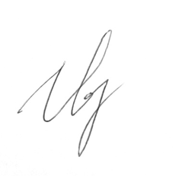
прокурора Почепского района
младший советник юстиции Иванова Е.В.

